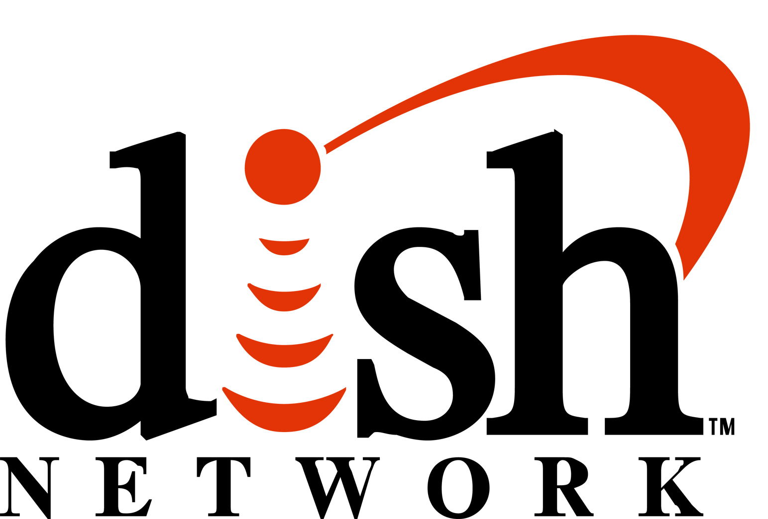

ΕΠΙΤΥΧΗΜΕΝΗ Η ΠΟΛΥΕΤΗΣ ΑΝΑΝΕΩΣΗ ΤΟΥ ΣΥΜΒΟΛΑΙΟΥ ΜΕΤΑΔΟΣΗΣ
ΤΩΝ ΚΑΝΑΛΙΩΝ ΤΟΥ ΑΝΤ1 ΣΤΗΝ ΑΜΕΡΙΚΗ, ΜΕΣΩ ΤΗΣ DISH NETWORK,
ΤΗΣ ΚΟΡΥΦΑΙΑΣ ΠΛΑΤΦΟΡΜΑΣ ΔΙΕΘΝΩΝ ΚΑΝΑΛΙΩΝ,
ΜΕ ΠΕΡΙΣΣΟΤΕΡΟΥΣ ΑΠΟ 14.5 ΕΚΑΤΟΜΜΥΡΙΑ ΣΥΝΔΡΟΜΗΤΕΣ!

Αθήνα 22 Μαρτίου 2011. Η DISH Network, κορυφαία πλατφόρμα στην παροχή διεθνών καναλιών στην Αμερική, ανακοίνωσε σήμερα την πολυετή ανανέωση του συμβολαίου μετάδοσης των καναλιών του Ομίλου ΑΝΤ1. Η συμφωνία εξασφαλίζει τη συνεχιζόμενη μετάδοση του ΑΝΤ1 Satellite, του ΑΝΤ1 PRIME νέου καναλιού του Ομίλου ΑΝΤENNA, καθώς και των ραδιοφωνικών καναλιών του ΑΝΤ1. O ANT1 Prime θα προβάλλει όλο το 24ωρο τις πιο δημοφιλείς ψυχαγωγικές εκπομπές και σειρές του AΝΤ1 από πρόσφατες και περασμένες σεζόν, ελληνικές ταινίες, τα top ελληνικά μουσικά προγράμματα καθώς και αγώνες ποδοσφαίρου.
«Ο ΑΝΤ1 είναι ένα από τα πρώτα διεθνή κανάλια που ξεκίνησαν τη μετάδοσή τους στην Αμερική μέσω της DISH Network. Σήμερα, 15 χρόνια αργότερα, είμαστε πολύ υπερήφανοι που ανακοινώνουμε τη συνεχή μας αφοσίωση στην ελληνική κοινότητα της Αμερικής με την ανανέωση του συμβολαίου μετάδοσης των καναλιών του ΑΝΤ1» δήλωσε ο κ. Chris Kuelling, αντιπρόεδρος του Διεθνούς Προγραμματισμού της DISH Network. «Οι συνδρομητές της DISH Network είναι μαζί μας εδώ και πολλά χρόνια και είμαστε βέβαιοι ότι θα χαρούν που θα μπορούν να συνεχίσουν να απολαμβάνουν τα ελληνικά κανάλια και προγράμματα που προσφέρει η DISH Network».
«Η πολυετής ανανέωση της συμφωνίας μας με τη DISH Network επιβεβαιώνει τη συνεργασία μας με τη μεγαλύτερη πλατφόρμα μετάδοσης ελληνικών καναλιών στην Αμερική» δήλωσε ο κ. Νίκος Τζιώτης, Γενικός Διευθυντής της Συνδρομητικής Τηλεόρασης του ΑΝΤ1. «Από το 1993 που ξεκινήσαμε τη μετάδοση του ΑΝΤ1 στην Αμερική, δουλεύουμε καθημερινά με στόχο την παροχή των καλύτερων δυνατών προγραμμάτων και υπηρεσιών προς τους τηλεθεατές μας».
Όλα τα δορυφορικά κανάλια του Ομίλου AΝΤΕΝΝΑ στην Αμερική είναι διαθέσιμα στο Πακέτο Καναλιών του AΝΤ1, όπως επίσης και στο Greek Elite Package, το οποίο συμπεριλαμβάνει τον Alpha καθώς και την ERT World. Ο AΝΤ1 Prime θα αρχίσει να μεταδίδεται από τις 15 Απριλίου 2011.
DISH Network
Η DISH Network L.L.C., πρωτοπόρος στην παροχή Διεθνών καναλιών στην Αμερική, μεταδίδει περισσότερα από 200 διεθνή κανάλια σε 29 γλώσσες - περισσότερα από οποιοδήποτε άλλο συνδρομητικό δίκτυο της Αμερικής. Για να μάθετε περισσότερα για το Διεθνές Πρόγραμμα της DISH Network ή για να παραγγείλετε τα ελληνικά προγράμματα, τηλεφωνήστε στο 1-888-473-3588 ή επισκεφτείτε: www.dishnetwork.com/international.

Antenna Group
O Όμιλος ΑΝΤΕΝΝΑ είναι ο μεγαλύτερος ελληνικός Όμιλος ΜΜΕ και κορυφαίος σύνδεσµος της πατρίδας µε τις κοινότητες των οµογενών σε όλες τις ηπείρους. Επικοινωνιακή ναυαρχίδα του Ομίλου είναι ένας από τους ηγετικούς τηλεοπτικούς σταθμούς και παραγωγούς τηλεοπτικών προγραμμάτων στην Ελλάδα. Παράλληλα, ο Όμιλος έχει στην ιδιοκτησία του ή συνεργάζεται με πολλούς δημοφιλείς ραδιοφωνικούς σταθμούς στην Αθήνα και τη Θεσσαλονίκη. Ακόμα, μεταδίδει τηλεοπτικά προγράμματα σε ελληνόφωνα κοινά στην Κύπρο, την Ευρώπη, τις Η.Π.Α., τον Καναδά και την Αυστραλία μέσω των συνδρομητικών καναλιών του.

Ο Όμιλος ANTENNA εδραιώθηκε επίσης και στον τομέα του Internet και των Νέων Τεχνολογιών εγκαινιάζοντας για πρώτη φορά στην Ελλάδα υπηρεσία Web TV Live Streaming και Video On Demand. Στις δραστηριότητες του Ομίλου περιλαμβάνονται ακόμα το ηλεκτρονικό εμπόριο, υπηρεσίες τηλεπικοινωνιών και υπηρεσίες ασύρματης μετάδοσης ψηφιακών δεδομένων. Εκτός από τα ηλεκτρονικά ΜΜΕ, ο Όμιλος έχει κατακτήσει εξέχουσα θέση και στο πεδίο της έντυπης επικοινωνίας, αλλά και στη δισκογραφία, ενώ παράλληλα λειτουργεί εργαστήρι ελευθέρων σπουδών ΜΜΕ, το οποίο περιλαμβάνει και την πρώτη σχολή φωνητικής τέχνης στην Ελλάδα.

Media Contacts:
DISH Network
Francie Bauer
720-514-5351
press@dish.com

Antenna Group:
Τμήμα Επικοινωνίας και Δημοσίων Σχέσεων
Κώστας Τσολάκης
210 68 86 626
tsolakisk@antenna.gr

